Victor Bouvier D’Acher Meriane Arezki Mohammed Rodriguez Geoffroy Programmation orienté objet S.Seguin
rendu le 06/10/2022

Compte-rendu Laboratoire#1

Allocation dynamique

Introduction :
Pour la réalisation ce premier laboratoire, les deux notions abordées sont les classes et l’allocation dynamique.
Nous devons créer un logiciel de gestion des employés d’une entreprise constituée de programmeur, de spécialistes et de concepteurs, chacun ayant des caractéristiques particulières.

Méthodologie :
Dans un premier temps nous avons créé les classes employé, programmeur, spécialiste et concepteur.
Nous avons créer nos classe de la manière demandé dans l’énoncé.
Nous avons tout hardcodée, l’utilisateur ne doit rien rentré pour pouvoir faire fonctionner le programme. L’ajout des différents employées se font dans le main.
Nous avons créer les nouveaux programmeurs et concepteurs dans leur classe et rajouter les nouveaux employé a partir du main dans la classe employé.
Nous avons allouer dynamiquement la classe employées puis pour pouvoir rajouter un concepteur ou un programmeur nous utilisions une suite d’instruction.
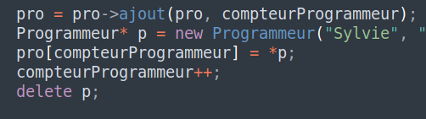

Chacune des classe concepteur et programmeur avait cette suite d’instruction.
Tout d’abord nous rajoutions une case au tableau de classe programmeur, puis nous créons notre nouveau programmeur dynamiquement, nous rajoutons le programmeur au tableau de classe, incrémentons le nombre de programmeur et libérons la mémoire plus nécessaire.
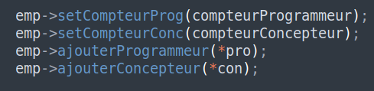

Pour rajouter le tableau de classe programmeur dans la classe employées nous l’envoyons par référence et nous incrémentons le compteur de programmeur.
Malgré leur différence la classe concepteur et programmeur se rajoutais de la même manière.

Affichage du terminal
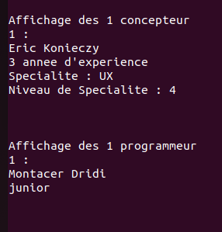
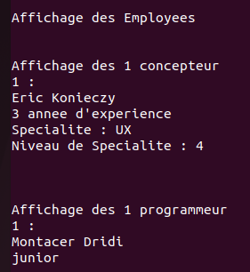

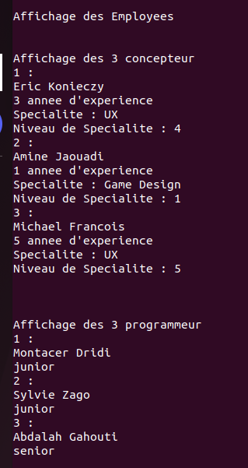
on constate que l’affichage est tel qu’il était demandé. Le rajout des employés s’est fait sans soucis

Conclusion :
Ce laboratoire nous a permit de nous initialiser au classe et a la programmation dynamique. Nous avons compris comment gérer l’interaction de plusieurs classe entre elle.

Annexe :
voir fichier complémentaire

